**Instalação do MicroSO v2.01**

1. Formatar o HD ou o Pendrive e colocar a partição como Ativa / Inicializável na MBR. **(No HxD Hex Editor, abrir o disco com a opção: Discos Físicos)**

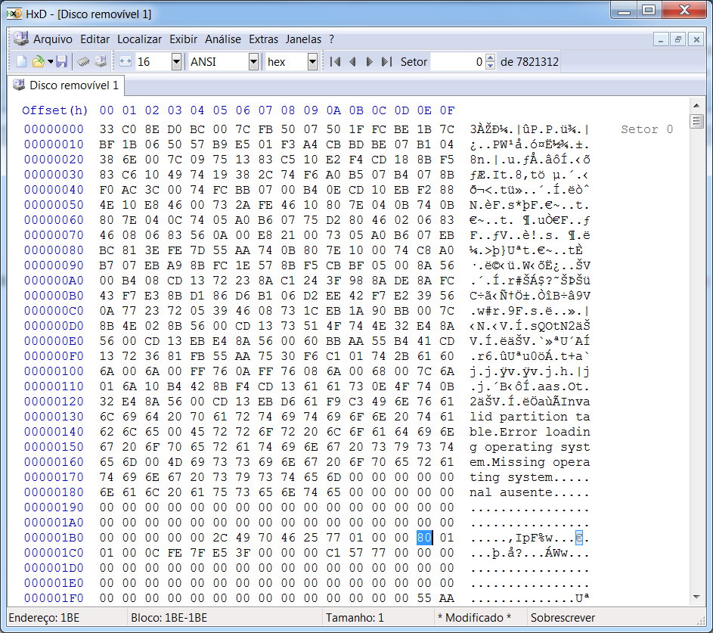

1. Fechar a aba do HxD Hex Editor, com o disco aberto acima
2. Abrir o arquivo FAT32.BIN e copiar o conteúdo, conforma imagem abaixo:

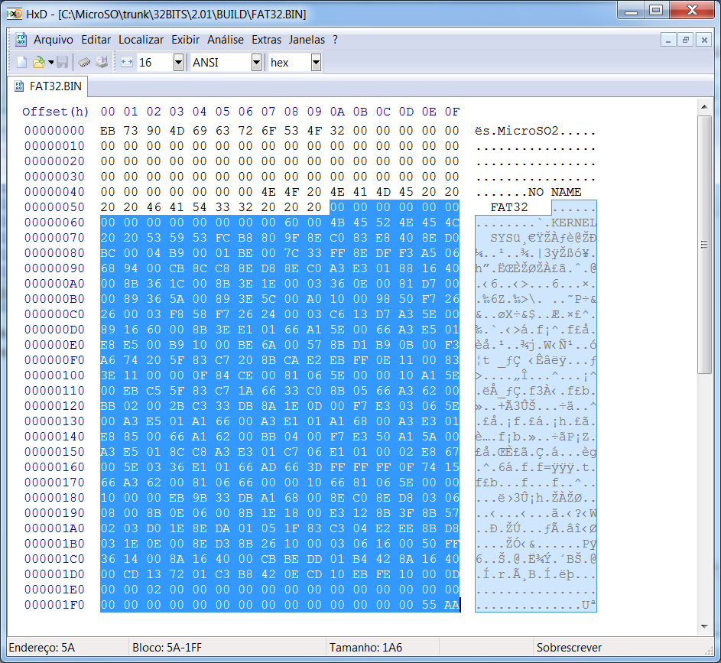

1. Abrir o disco no HxD Hex Editor, com a opção: Discos Lógicos e colar o conteúdo copiado.

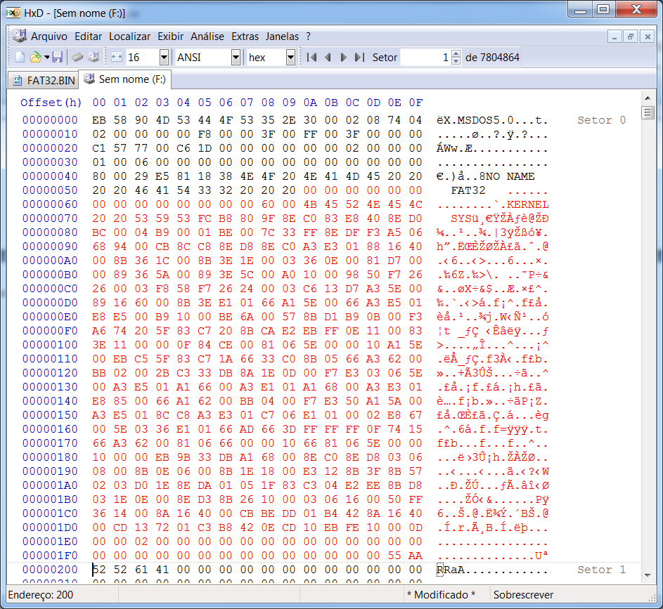

1. Salvar a alteração.
2. Abrir novamente, conforme o passo 4 e conferir se o passo 5 ocorreu corretamente.
3. Copiar para o disco, os arquivos: KERNEL.SYS E KERNEL32.EXE
4. Se a instalação for no Pendrive. Durante o boot, é preciso selecionar o menu de boot via F8 ou F12, dependendo da placa mãe.